测试环境

字段名称 | 对应接口字段
商品编号 | prodId | 9100002843
商品名称 | prodName | 一分钱商品数币
SKUID | skuId | 90000000000100004519
商户编号 | mercId | 19213615
店铺编号 | storeId | 907319
店铺名称 | storeName | 数币旗舰店
App_id | app_id | 11000000000000003001
第三方平台编号 | outerName | 907319
网关公钥 |  | 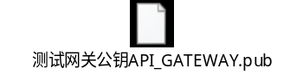  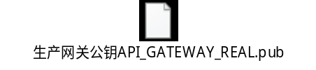
商户私钥 |  | 